Pozbądź się odpadów poremontowych - wywóz gruzu Rrzeszów
Remonty bywają uciążliwe, często nie wiemy co zrobić z gruzem, odpadami budowlanymi. Na pomoc przychodzi EcoExpress24 - wywóz gruzu Rzeszów. Dowiedz się więcej.

Wywóz gruzu Rzeszów - czy warto skorzystać?
Odpady budowlane podczas remontu są nieuniknione, warto zadbać o to, aby w bezpieczny sposób pozbyć się niechcianych odpadów. Wywóz gruzu Rzeszów zadba o to, aby odpady zostały zutylizowane i zabrane w najkrótszym możliwym czasie. Sąsiedzi nie będą narzekać na zalegające odpady, a Twoje podwórko nie będzie jednym wielkim bałaganem. Zamów firmę, która zajmie się tym za Ciebie.
Co zalicza się do odpadów?
Odpady poremontowe to nie tylko gruz. Są to również wszelkiego rodzaju terakoty, ceramiki, tynk, złom, panele podłogowe, ścienne, armatura łazienkowa. Mogą być również ponadgabarytowe. Wywóz gruzu Rzeszów posiada również większe kontenery, które ułatwią wywóz odpadów za jednym razem. Nie ma znaczenia, czy jest to mały remont mieszkania, czy wielkiego budynku. Do odpadów zaliczamy wszystko, co zostaje z remontu i nie jest produktem niebezpiecznym.

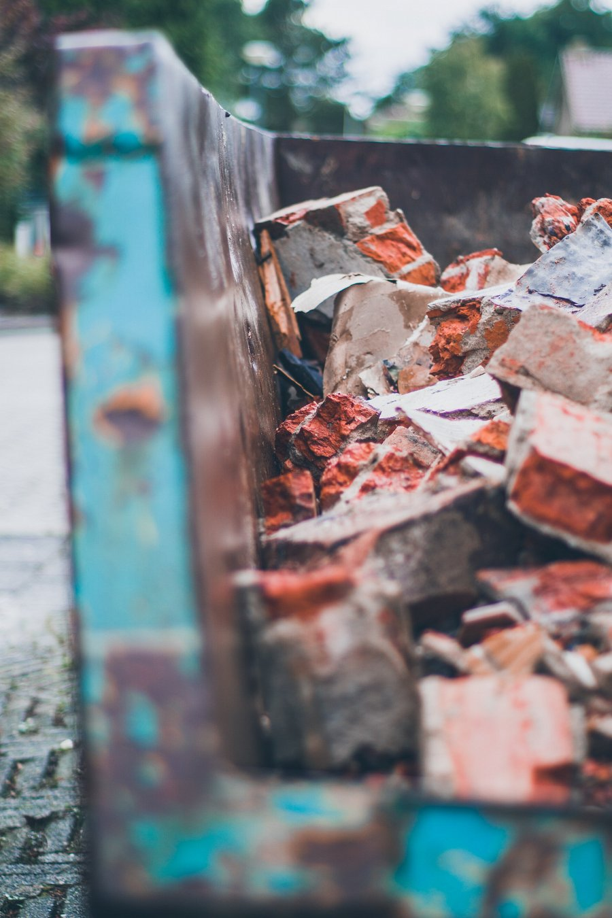
Wywóz gruzu Rzeszów - dlaczego warto?
Argumenty, które przemawiają za skorzystaniem z wywozu gruzu i odpadów poremontowych to m.in. więcej czasu na dokończenie remontu, nie musisz szukać wysypiska na własną rękę, transport nie stanowi dla Ciebie zmartwienia. Oprócz tego występują kwestie prawne i bezpieczeństwa. Za niewłaściwe umiejscowienie gruzu grożą wysokie mandaty - tego chcemy uniknąć. Wybierają wywóz gruzu w Rzeszowie, mamy pewność, że zostaną zutylizowane we właściwym miejscu i w pełni legalny sposób.

